## Bộ phận kinh doanh

### Quy trình tổng thể

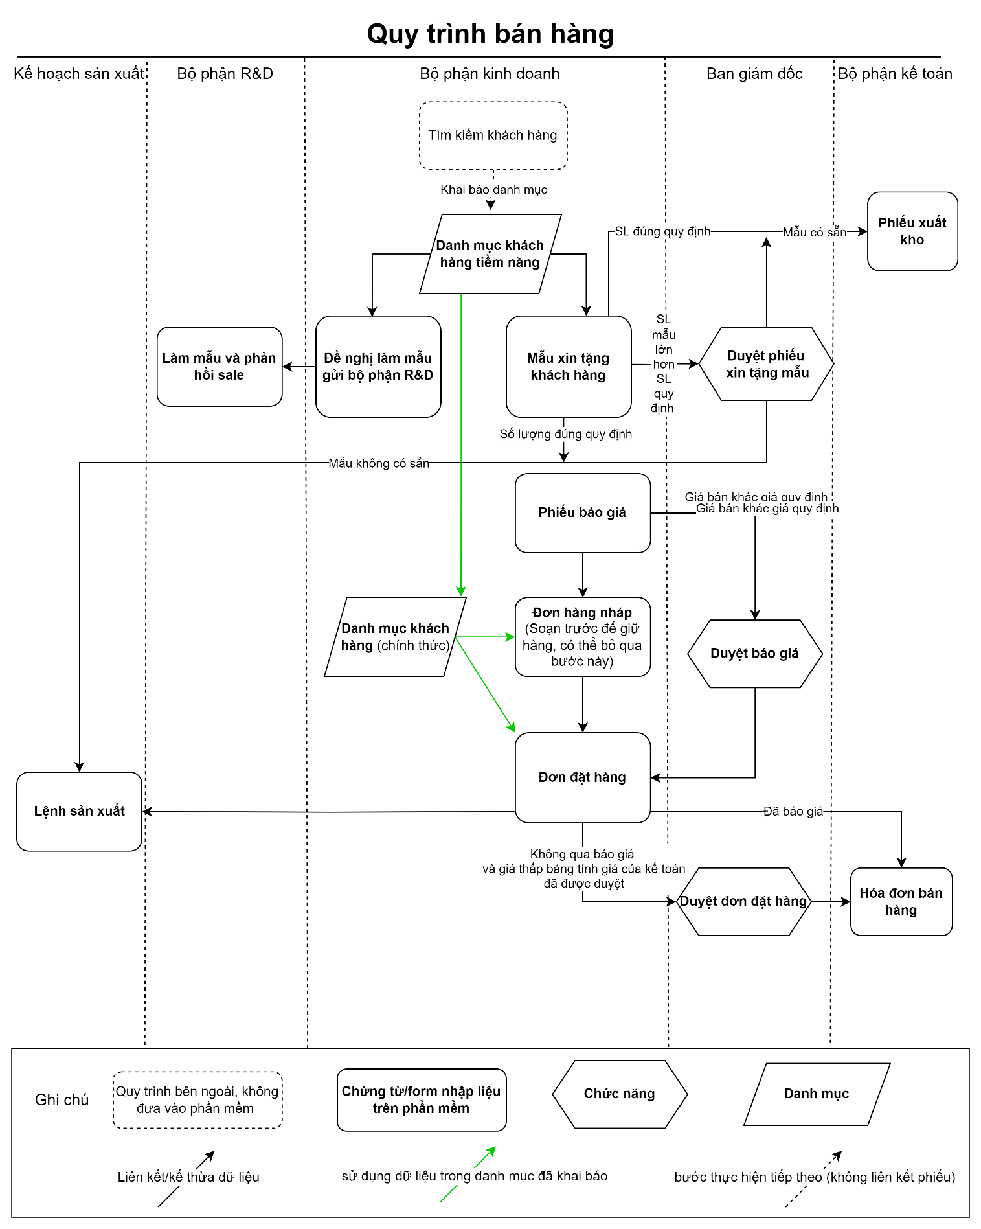

### Danh mục và tham số

* Mô tả: Dùng để khai báo các danh mục đối tượng hỗ trợ việc nhập liệu. Chỉ cần nhập mã thì những thông tin được khai báo ở danh mục có thể lấy lên nhanh chóng.

#### Danh mục khách hàng tiềm năng

##### Mô tả

* Mã hiệu:
* Loại: danh mục
* Đầu vào: người dùng nhập liệu
* Công việc thực hiện: Nhập danh sách khách hàng tiềm năng
* Đầu ra: Danh sách khách hàng tiềm năng
* Người thực hiện: kinh doanh
* Phương thức nhập liệu: nhập liệu trên form
* Khi nhập mã số thuế thì sẽ lấy tên cty và địa chỉ từ trang mã số thuế.
* Button chuyển danh mục KH khi click vào thì hiển thị form nhập liệu của danh mục khách hàng.
* Sau khi click thì các thông tin đã nhập ở danh mục khách hàng tiềm năng sẽ được kế thừa dữ liệu, lúc này người dùng nhập thêm mã khách hàng và các thông tin cần thiết. Mã nhân viên kinh doanh sẽ được lấy theo user đăng nhập.
* Bộ phận kinh doanh khi click vào danh mục khách hàng thì chỉ hiển thị các khách hàng của nhân viên kinh doanh đó quản lý, trưởng phòng và admin thì sẽ hiển thị đầy đủ danh mục khách hàng.

##### Giao diện

* Giao diện danh mục khách hàng tiềm năng

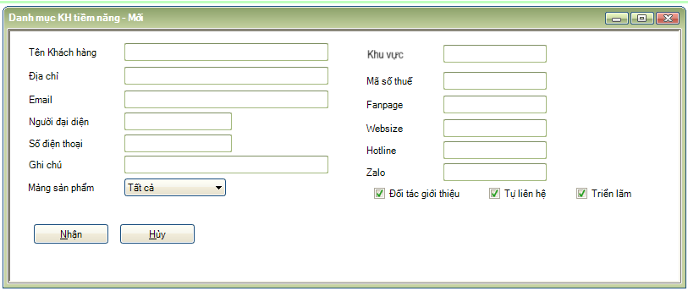

##### Thông tin cơ bản

|  |  |  |  |  |  |  |
| --- | --- | --- | --- | --- | --- | --- |
| **Trường dữ liệu** | **Nhóm** | **Loại** | **Mô tả** | **Giá trị** | **Mức độ ưu tiên** | **Ghi chú** |
| Tên khách hàng |  |  | Lấy giá trị từ web khi nhập Mã số thuế |  | * |  |
| Địa chỉ |  |  | Địa chỉ hóa đơn của công ty, lấy giá trị từ web khi nhập Mã số thuế |  | * |  |
| Mã số thuế |  |  | Tự nhập |  | * |  |
| Email |  |  | Tự nhập, thông tin email khách hàng (có thể nhập email hóa đơn hoặc email liên hệ khách hàng) |  |  |  |
| Người đại diện |  |  | Tự nhập |  |  |  |
| Số điện thoại |  |  | Tự nhập |  |  |  |
| Khu vực |  |  | Người dùng chọn trong danh mục khu vực khai báo sẵn |  |  |  |
| Ghi chú. |  |  | Tự nhập |  |  |  |
| Fanpage |  |  | Tự nhập |  |  |  |
| Websize |  |  | Tự nhập, thông tin website khách hàng nếu có |  |  |  |
| Zalo |  |  | Tự nhập |  |  |  |
| Hotline |  |  | Tự nhập |  |  |  |
| Đối tác giới thiệu |  |  | Tự check |  |  |  |
| Tự liên hệ |  |  | Tự check |  |  |  |
| Triển lãm |  |  | Tự check |  |  |  |
| Mảng sản phẩm |  |  | Chọn combobox các giá trị |  |  |  |

#### Danh mục nhóm Kinh doanh

##### Mô tả

* Mã hiệu:
* Loại: danh mục
* Đầu vào: người dùng nhập liệu
* Công việc thực hiện: nhập khai báo các nhóm kinh doanh
* Đầu ra: danh sách người sử dụng, dùng để phân biệt nhân viên kinh doanh nào của Nhóm nào.
* Người thực hiện: admin quản lý phần mềm
* Phương thức nhập liệu: nhập liệu trên form

##### Giao diện

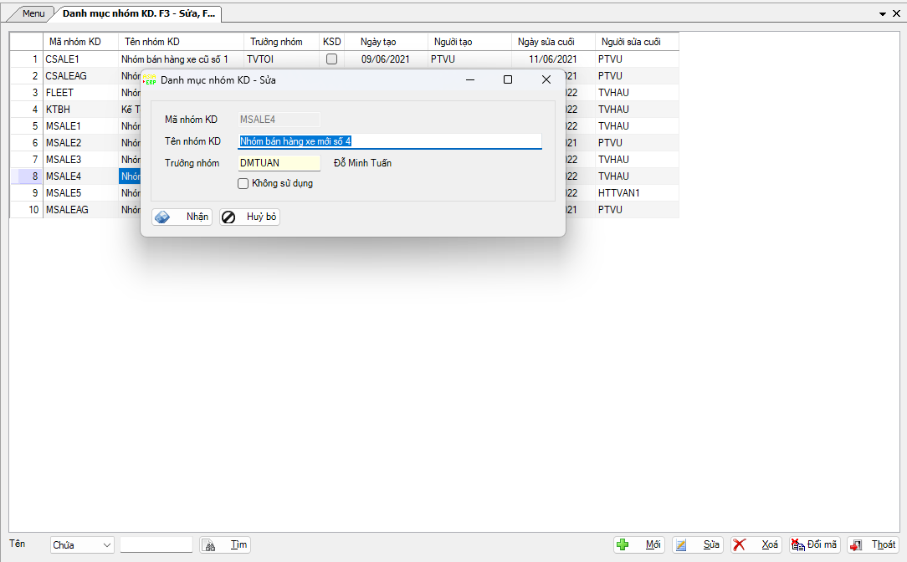

##### Thông tin cơ bản

|  |  |  |  |  |  |  |
| --- | --- | --- | --- | --- | --- | --- |
| **Trường dữ liệu** | **Nhóm** | **Loại** | **Mô tả** | **Giá trị** | **Mức độ ưu tiên** | **Ghi chú** |
| Mã nhóm KD |  |  | Tự nhập |  | * |  |
| Tên nhóm KD |  |  | Tự nhập |  | * |  |
| Trưởng nhóm |  |  | Khi nhập liệu sẽ có gợi ý từ danh mục nhân viên kinh doanh |  | * |  |

#### Danh mục nhân viên kinh doanh

##### Mô tả

* Mã hiệu:
* Loại: danh mục
* Đầu vào: người dùng nhập liệu
* Công việc thực hiện: Nhập liệu khai báo nhân viên kinh doanh
* Đầu ra: danh sách Nhân viên kinh doanh
* Người thực hiện: admin quản lý phần mềm hoặc trưởng nhóm sale
* Phương thức nhập liệu: nhập liệu trên form

##### Giao diện

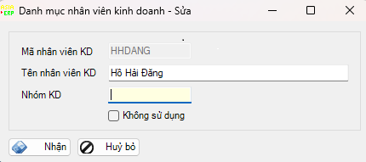

##### Thông tin cơ bản

|  |  |  |  |  |  |  |
| --- | --- | --- | --- | --- | --- | --- |
| **Trường dữ liệu** | **Nhóm** | **Loại** | **Mô tả** | **Giá trị** | **Mức độ ưu tiên** | **Ghi chú** |
| Mã nhân viên KD |  |  | Tự nhập |  | * |  |
| Tên nhân viên KD |  |  | Tự nhập |  | * |  |
| Nhóm KD |  |  | Khi nhập sẽ có gợi ý từ danh mục nhóm kinh doanh |  |  |  |

#### Danh mục khách hàng

##### Mô tả

* Mã hiệu:
* Loại: danh mục
* Đầu vào: người dùng nhập liệu
* Công việc thực hiện: Nhập danh sách khách hàng
* Đầu ra: danh sách Khách hàng
* Người thực hiện: admin quản lý phần mềm
* Phương thức nhập liệu: nhập liệu trên form
* Ngoài ra khi bấm Tạo mới hoặc chuyển từ Danh sách khách hàng tiềm năng thì sẽ mặc định Mã nhân viên kinh doanh theo User đăng nhập.
* Thêm Số % cảnh báo so sánh với Công nợ với giới hạn nợ để lấy lên báo cáo cho Người sử dụng biết khách hàng nào gần đến giới hạn công nợ.

##### Giao diện

‘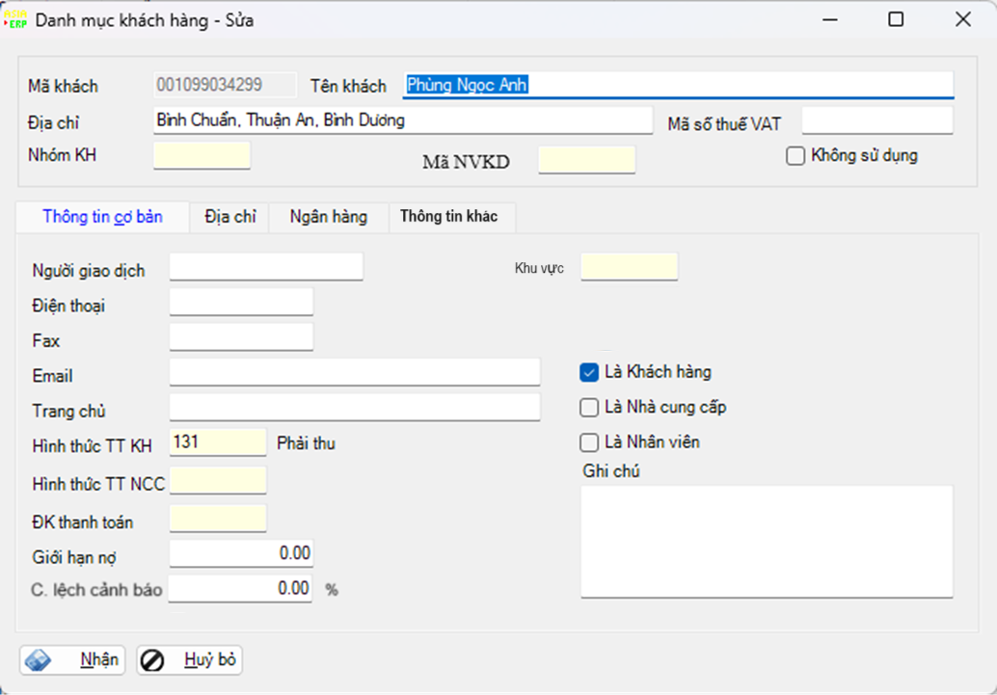

##### Thông tin cơ bản

|  |  |  |  |  |  |  |
| --- | --- | --- | --- | --- | --- | --- |
| **Trường dữ liệu** | **Nhóm** | **Loại** | **Mô tả** | **Giá trị** | **Mức độ ưu tiên** | **Ghi chú** |
| Mã khách hàng |  |  |  |  |  |  |
| Tên khách hàng |  |  |  |  |  |  |
| Địa chỉ |  |  |  |  |  |  |
| Mã số thuế |  |  |  |  |  |  |
| Nhóm khách hàng |  |  | Lấy từ danh mục nhóm khách hàng |  |  |  |
| Mã nhân viên kinh doanh |  |  | Lấy từ danh mục nhân viên kinh doanh |  |  |  |
| Khu vực |  |  | Lấy từ danh mục khu vực |  |  |  |
| Người giao dịch |  |  |  |  |  |  |
| Điện thoại |  |  |  |  |  |  |
| Fax |  |  |  |  |  |  |
| Email |  |  | Tự nhập, thông tin email khách hàng (có thể nhập email hóa đơn hoặc email liên hệ khách hàng) |  |  |  |
| Website |  |  |  |  |  |  |
| Hình thức thanh toán |  |  | Khi lập hóa đơn, phần mềm sẽ tự lấy hình thức thanh toán đã khai báo sẵn trong danh mục khách hàng |  |  |  |
| Tab Địa chỉ |  |  | Dùng để khai báo thêm các địa chỉ giao hàng |  |  |  |
| Thông tin khác |  |  | Dùng để khai báo thêm các thông tin Người Đại diện, Người liên hệ |  |  |  |
| Tab Ngân hàng |  |  | Dùng để khai báo các thông tin tài khoản ngân hàng |  |  |  |
| Số ngày được nợ |  |  | Thời gian nợ của khách hàng |  |  |  |
| Giới hạn nợ |  |  | Giới hạn công nợ khách hàng |  |  |  |
| Chênh lệch cảnh báo |  |  | Nếu (giới hạn nợ - công nợ)/giới hạn nợ*100 < chênh lệch cảnh báo thì phần mềm sẽ hiện thông báo khi người dùng tạo hóa đơn bán hàng |  |  |  |

### Trước đặt hàng

* Mô tả: Khi Khách hàng liên hệ hỏi hàng hoặc muốn đặt hàng thì tùy vào yêu cầu của khách hàng Sale sẽ tạo các chứng từ sau trước khi lên đơn hàng.

#### Đề nghị làm mẫu chuyển bộ phận R&D và phản hồi từ R&D

##### Mô tả

* Mã hiệu:
* Loại: Chứng từ
* Đầu vào: Người dùng nhập liệu
* Công việc thực hiện: Nhập đề nghị làm mẫu gửi bộ phận R&D
* Đầu ra: Bảng yêu cầu và theo dõi dự án
* Người thực hiện: Sale
* Phương thức nhập liệu: Nhập liệu từ form
* Người dùng tạo mới sẽ được mặc định Loại phiếu là 1 – Dự án
* Sau khi lập phiếu thì sẽ lưu lại và lấy lên bảng theo dõi gửi mẫu. Sẽ gửi sang R&D
* Sau khi Phiếu đã được gửi sang R&D thì sẽ được bộ phận R&D ghi nhận và phản hồi lại. Sau đó nhân viên kinh doanh sẽ gửi khách hàng xem và cập nhập lại kết quả (Đ/K/T/H).
* Các nhân viên kinh doanh thì sẽ xem đc tất cả nhóm hàng để tiện theo dõi và lên đơn hàng.

##### Giao diện

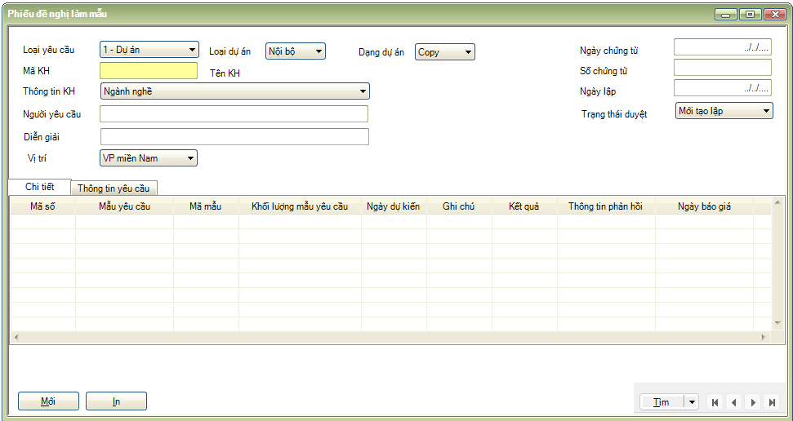

##### Thông tin cơ bản

|  |  |  |  |  |  |  |
| --- | --- | --- | --- | --- | --- | --- |
| **Trường dữ liệu** | **Nhóm** | **Loại** | **Mô tả** | **Giá trị** | **Mức độ ưu tiên** | **Ghi chú** |
| **Thông tin chung** | | | | | | |
| Ngày yêu cầu |  |  |  |  |  |  |
| Vị trí |  |  |  |  |  |  |
| Người yêu cầu |  |  |  |  |  |  |
| Loại yêu cầu |  |  |  |  |  |  |
| Loại dự án |  |  | Chỉ được chọn khi Loại yêu cầu là “Dự án” |  |  |  |
| Dạng dự án |  |  | Chỉ được chọn khi Loại yêu cầu là “Dự án” |  |  |  |
| Ngành sản phẩm |  |  |  |  |  |  |
| Mảng sản phẩm |  |  |  |  |  |  |
| Mã khách hàng |  |  | Khi nhập sẽ gợi ý từ danh mục khách hàng |  |  |  |
| Tên khách hàng |  |  | Sau khi nhập Mã KH thì Tên KH sẽ tự động lấy theo từ danh mục |  |  |  |
| Thông tin khách hàng |  |  |  |  |  |  |
| Trạng thái duyệt |  |  | - Khi mới tạo sẽ là mới tạo lập  - Nếu số lượng vượt quá số lượng quy định trạng thái sẽ là chờ duyệt  - Khi phiếu được duyệt sẽ là đã duyệt/không duyệt  Sau khi duyệt người dùng có thể xem trạng thái trực tiếp trên form hoặc xem ở báo cáo bảng yêu cầu và theo dõi dự án |  |  |  |
| **Thông tin chi tiết** | | | | | | |
| Mã yêu cầu |  |  |  |  |  |  |
| Nhóm sản phẩm |  |  |  |  |  |  |
| Tên dự án/ tên mẫu |  |  |  |  |  |  |
| Mã mẫu |  |  |  |  |  |  |
| Hình ảnh mẫu tham khảo |  |  | Trao đổi lại cách lưu và hiển thị  - Phương án 1: lưu trực tiếp trên database  - Phương án 2: lưu file trên server riêng sau đó lưu đường dẫn của file |  |  |  |
| Khối lượng mẫu yêu cầu |  |  |  |  |  |  |
| Duyệt |  |  |  |  |  |  |
| Ngày gửi mẫu cho khách |  |  |  |  |  |  |
| Kết quả |  |  |  |  |  |  |
| Thông tin phản hồi mẫu (Bắt buộc) |  |  |  |  |  |  |
| Ngày báo giá |  |  |  |  |  |  |
| Đơn giá (USD) |  |  |  |  |  |  |
| Hiệu lực báo giá |  |  |  |  |  |  |
| Đơn hàng phát sinh |  |  |  |  |  |  |
| Số lượng bán (Kg) |  |  |  |  |  |  |
| Đơn giá bán (USD) |  |  |  |  |  |  |
| Công nợ (VNĐ) |  |  |  |  |  |  |
| Theo dõi hợp đồng |  |  |  |  |  |  |
| Ghi chú |  |  |  |  |  |  |
| Kết quả |  |  | Đạt, Không đạt, Hủy, Treo |  |  |  |
| TAB Thông tin yêu cầu |  |  | Trả lời các câu hỏi của R&D đặt ra |  |  |  |